Motif Politik Rencana Pemekaran Daerah Otonomi Baru di Tanah Papua
Political Motives for the Plan for the Expansion of New Autonomous Regions in Papua
Dafrin Muksin¹, Sahrail Robo² , Ahmad Rizali Pawane³

¹²³Program Studi Ilmu Pemerintahan, Fakultas Ilmu Sosial dan Ilmu Politik, Universitas Amal Ilmiah Yapis Wamena
*corresponding author E-mail: dafrin96@gmail.com

Diterima: tgl bulan tahun; Direvisi: tgl bulan tahun; Disetujui: tanggal bulan tahun

ABSTRAK
Penelitian ini mengkaji tentang motif politik rencana pemekaran daerah otonomi baru di tanah Papua. Sebab, pemekaran daerah otonomi baru tidak selamanya murni untuk kesejahteraan masyarakat, melainkan sangat lekat dengan kepentingan politik yakni kekuasaan dan jabatan. Penelitian ini menggunakan metode penelitian kualitaitf. Dimana menurut John W. Creswell, (2013) bahwa penelitian kualitatif merupakan metode yang digunakan untuk mengeksplorasi ataupun memahami individu atau kelompok yang dianggap berasal dari suatu masalah sosial. Lebih lanjut, untuk mengkaji motif politik dalam penelitian ini menggunakan strategi studi kasus yakni menyelidiki suatu peristiwa secara cermat. Data yang digunakan berupa data sekunder yang diperoleh melalui media bereputasi dan dokumen berupa jurnal. Selanjutnya, dilakukan pemilahan data guna membentuk suatu kerangka yang sistematis. Untuk menganalisis data penelitian digunakan Nvivo plus 12. Dari analisis tersebut kemudian dideskripsikan dan ditarik suatu kesimpulan. Hasil penelitian menunjukkan bahwa motif politik rencana pemekaran daerah otonomi baru di tanah Papua sangat sarat dengan motif intensif materil yakni kepentingan elit politik baik pusat maupun daerah guna mendapatkan imbalan, kedudukan, dan kekuasaan. Pada motif insentif idealisme terdapat narasi bahwa pemekaran daerah guna untuk kepentingan publik yakni memberikan pelayanan, pembangunan infrastruktur, peningkatan sumber daya manusia, dan pengentasan kemiskinan. Namun, pada kenyataannya beberapa pemekaran di tanah Papua yang sedang berjalan belum memberikan dampak kepada masyarakat Papua. Dimana kemiskinan dan angka sumber daya manusia masih menjadi masalah di tanah Papua. Maka, pemekaran daerah seharusnya ditik beratkan pada kesejahteraan masyarakat dari pada kepentingan elite secara kelompok maupun individu. Adapun sejumlah aktor yang terlibat dalam rencana pemekaran daerah otonomi baru yakni elit lokal, elit pusat, Polri, TNI, tokoh adat, dan tokoh agama sedangkan masyarakat sipil secara luas tidak dilibatkan sama sekali.
Kata kunci: Motif Politik, Desentralisasi, Daerah Otonomi Baru, Papua

ABSTRACT
This study examines the political motives of the plan to expand the new autonomous region in Papua. This is because the expansion of new autonomous regions is not always purely for the welfare of the people, but is very closely related to political interests, namely power, and position. This study uses qualitative research methods. Where according to John W. Creswell, (2013) that qualitative research is a method used to explore or understand individuals or groups that are ascribed to a social problem. Furthermore, to examine political motives in this study, a case study strategy is used, namely to investigate an event carefully. The data used in the form of secondary data obtained through reputable media and documents in the form of journals. Next, the data is sorted to form a systematic framework. To analyze the research data, Nvivo plus 12 was used. From the analysis, it was described and a conclusion was drawn. The results of the study indicate that the political motives for the plan to expand the new autonomous region in Papua are very material-intensive, namely the interests of the political elite, both central and local, to obtain rewards, position, and power. In the idealistic incentive motive, there is a narrative that regional expansion is for the public interest, namely providing services, developing infrastructure, increasing human resources, and alleviating poverty. However, in reality, some of the ongoing divisions in Papua have not yet had an impact on the Papuan people. Where poverty and human resource numbers are still a problem in Papua. Thus, regional expansion should be focused on the welfare of the community rather than the interests of the elite as a group or individual. There are several actors involved in the plan for the expansion of the new autonomous region, namely the local elite, the central elite, the National Police, the TNI, traditional leaders, and religious leaders, while civil society at large is not involved at all.
Keywords: Political Motives, Decentralization, New Autonomous Region, Papua
PENDAHULUAN
Dalam pelaksanaan sistem pemerintahan Indonesia mengalami beberapa kali perubahan dari orde lama, orde baru, hingga reformasi dengan gaya pemerintah yang berbeda-beda. Di era orde lama dan orde baru dalam pengambilan kebijakan bersifat Top Down, dimana pemerintah pusat memiliki peran sentral dalam pelaksanaan pemerintahan. Namun pada era reformasi 1998, mengarah pada pemerintahan yang lebih demokrasi yakni dalam pengambilan kebijakan bersifat bottom up. Dengan demikian, pemerintah dan elit lokal dapat berperan untuk mempengaruhi kebijakan. Sehingga, dinamika politik lokal memusatkan banyak perhatian dari berbagai pihak terutama berkaitan dengan persoalan pemilihan kepala daerah dan pemekaran daerah (Agustino, 2020). Dimulai semenjak berlakunya Undang-Undang No 22 Tahun 1999 kemudian mengalami perubahan menjadi Undang-undang No 32 Tahun 2004 tentang Pemerintahan Daerah, memberikan keleluasaan kepada pemerintah daerah untuk mengatur urusannya sendiri atau dikenal dengan otonomi daerah. Meskipun demikian, pelaksanaan otonomi daerah tidak lepas dari hubungan antara pusat dan daerah. Dimana kewenangan yang dimiliki daerah merupakan pemberian dari pemerintah pusat dan presiden memegang kekuasaan tertinggi sebagai kepala pemerintahan. Adapun tujuan dari otonomi daerah diantaranya: sebagai tujuan politik dimana otonomi daerah dilakukan untuk mendistribusikan kekuasaan ke tingkat daerah, membangun masyarakat daerah, dan untuk menjaga kestabilan pemerintahan nasional. Sebagai tujuan ekonomi yakni untuk memberikan pelayanan yang berkualitas kepada masyarakat (R. Siti Zuhro, 2015).
Dengan adanya konsep desentralisasi melalui otonomi daerah, memungkinkan terjadinya pemekaran daerah otonomi baru (DOB). Pentingnya DOB dilakukan karena alasan mendekatkan pelayanan publik, mengatasi ketimpangan pembangunan, serta mewujudkan politik perwakilan daerah. Juga untuk menyerap anggaran pusat yang bersumber dari APPBN dalam hal ini Alokasi Dana Umum (DAU) dan Dana Alokasi Khusus (DAK) (Qodir & Sulaksono, 2012). Pemekaran daerah diyakini mampu memberikan dampak positif bagi masyarakat melalui pembangunan serta pengembangan wilayah.
Namun, pemekaran DOB tidak selalu berjalan normal. Pasalnya, pemekaran DOB diiringi dengan konflik baru antardaerah. Jika wilayahnya semakin meluas, kemungkinan terjadinya konflik spasial akibat masalah kependudukan dan batas wilayah semakin besar. Konflik kewilayahan akibat dari DOB memberikan dampak secara ekonomi, politik, dan sosial budaya (Muksin & Robo, 2021). Sehingga, agenda pemekaran harus dibarengi dengan pertimbangan konflik yang akan terjadi karena tidak menuntut kemungkinan, pemekaran daerah akan menjadi sumber konflik terutama konflik keruangan. Jika pemekaran daerah dilakukan, maka jumlah garis batas laut dan darat antara daerah semakin bertambah. Hal itulah yang nantinya menjadi pemicu konflik keruangan antardaerah (Harmantyo, 2010)
Di sisi lain, kebijakan pemekaran daerah tidak berjalan maksimal karena sangat didominasi oleh kepentingan politik (Muqoyyidin, 2013). Dengan adanya distribusi kekuasaan di ranah lokal membuka ruang persaingan baru bagi aktor politik untuk memperoleh kekuasaan. Politik di aras lokal pascareformasi, dengan adanya desentralisasi mendorong lahirnya praktik dinasti politik. Dimana elite politik yang memiliki modal sosial, ekonomi, politik, dan sosial budaya cenderung mengendalikan kekuasaan di tingkat lokal (Muksin, Purwaningsih, & Nurmandi, 2019). Dalam konteks pusat dan daerah, pemekaran adalah upaya para elite politik lokal untuk merebut kekuasaan yang ada pada pemerintahan pusat, sehingga kesan dari pemekaran hanyalah arena pertarungan dan pembagian kekuasaan (Riwanto Tirtosudarmo, 2007).
Berdasarkan narasi di atas, secara sederhana dapat dikatakan bahwa pemekaran yang terjadi tidak selamnya didasarkan pada kepentingan masyarakat melainkan adanya kepentingan kuasa dari elite politik. Karena alasan inilah, sehingga rencana pemekaran selalu menemui pro dan kontra. Hal itu sebagaimana terjadi pada rencana pemekaran DOB di tanah Papua yang memicu perdebatan publik. Sebagian tokoh Papua merasa khawatir dengan adanya pemekaran DOB akan melahirkan konflik terutama antara masyarakat dengan pihak militer. Pemekaran daerah juga dinilai tidak dapat dinikmati oleh masyarakat asli Papua (BBC News Indonesia, 2019).
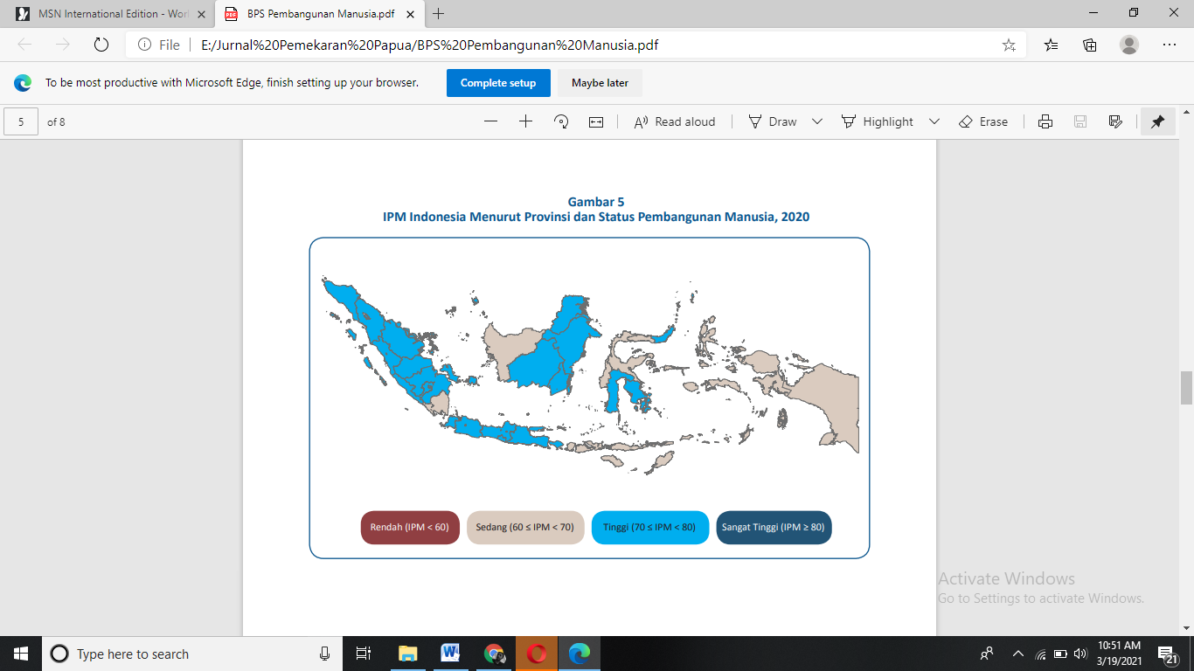
Sebagai bukti nyata, pemekaran Provinsi yaitu Papua dan Papua Barat yang sedang berjalan selama ini belum mampu memberikan dampak yang maksimal bagi kesejahteraan masyarakat. Pemekaran Papua, misalnya yang sudah berjalan sejak 1969 kurang lebih 52 tahun, namun belum memberikan dampak kesejahteraan bagi masyarakat Papua. Hal itu secara sederhana dapat dilihat dari indikator pembangunan manusia yang belum memadai serta angka kemiskinan yang semakin meningkat. Berdasarkan data dari Badan Pusat Statistik (BPS) tentang Indeks Pembangunan Manusia (IPM) Tahun 2020 atar provinsi belum mengalami perubahan yang besar. Provinsi Papua masih berada pada IPM terendah dengan angka 60,44 sebagaimana gambar berikut:

Gambar 1. BPS: IPM Indonesia Menurut Provinsi dan Status Pembangunan Manusia, 2020
Sumber: Badan Pusat Statistik
Begitu juga dengan angka kemiskinan, Papua masih berada dalam daftar kategori angka kemiskinan terbesar. Sebagaimana dalam data BPS, penduduk miskin berdasarkan pulau, september 2020, Maluku dan Papua memiliki penduduk miskin terbesar yang berada pada angka 20,65 perse sebagagaimana pada gambar berikut:

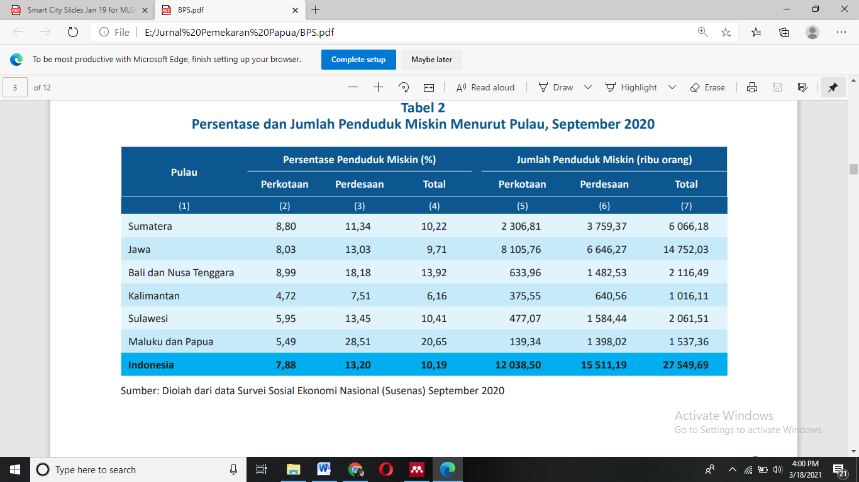

Gambar 2. Persentase dan Jumlah Penduduk Miskin Menurut Pulau, September 2020
Sumber: Badan Pusat Statistik
Kondisi ini sering kali dimanfaatkan oleh pemerintah pusat dan lokal, TNI/Porli, kelompok bisnis, dan elit politik. Sehingga, menjadi hal wajar apabila ada penolakan dari masyarakat Papua terhadap rencana pemekaran DOB di Papua (Brata, 2016). Untuk itu, rencana pemekaran DOB di tanah Papua tidak bisa dilihat sebagai suatu aspirasi masyarakat, namun sangat lekat dengan kepentingan politik. Elite politik baik pusat dan lokal terus mendorong pemekaran di tanah Papua dengan menjanjikan kesejahteraan. Yaitu dengan melihat luasnya wilayah Papua serta untuk mendekatkan pelayanan kepada masyarakat. Namun, pada kenyataannya pemekaran hanya membawa angin segar berupa keuntungan sosial dan ekonomi para elite, kemudian kepentingan masyarakat menjadi terabaikan. Di sisi yang lain, memperlebar konflik antara sesama penduduk lokal dalam memperebutkan sisa-sisa kekuasaan dari para elite. Meminjam bahasa I Ngurah Suryawan, (2020) pemekaran adalah siasat elite mencuri kuasa.
Hal itulah yang mendorong penulis untuk melakukan penelitian terhadap rencana pemekaran DOB di tanah Papua yaitu berupaya untuk mengkaji motif politik rencana pemekaran DOB di tanah Papua. Dengan rumusan masalah: bagaimana motif politik dan siapa aktor yang paling dominan dalam rencana pemekaran DOB di tanah Papua?
METODE PENELITIAN
Pascareformasi, pemekaran daerah otonomi baru (DOB) menjadi rencana strategis bagi sebagian daerah guna menata sistem pemerintahan yang lebih efektif di daerah. Namun, misi pemekaran daerah otonomi daerah baru juga menemui perdebatan publik. Karena berkaca pada pengalaman pemekaran daerah otonomi baru di beberapa daerah banyak terjadi konflik kepentingan yang notabene adalah perebutan dan pembagian kekuasaan. Pemekaran tidak selalu soal kepentingan kesejahteraan masyarakat, namun bisa juga karena alasan motif politik sebagaimana dalam penelitian terdahulu yang penulis uraikan pada latar belakang di atas. Dengan demikian, penelitian ini akan mengkaji motif politik rencana pemekaran DOB di tanah Papua.
Penelitian ini menggunakan metode penelitian kualitaitf. Dimana menurut John W. Creswell, (2013) bahwa penelitian kualitatif merupakan metode yang digunakan untuk mengeksplorasi ataupun memahami individu atau kelompok yang dianggap berasal dari suatu masalah sosial. Lebih lanjut, untuk mengkaji motif politik dalam penelitian ini menggunakan strategi studi kasus yakni menyelidiki suatu peristiwa secara cermat. Data yang digunakan berupa data sekunder yang diperoleh melalui media bereputasi dan dokumen berupa jurnal. Selanjutnya, dilakukan pemilahan data guna membentuk suatu kerangka yang sistematis. Untuk menganalisis data penelitian digunakan Nvivo 12 plus. Dari analisis tersebut kemudian dideskripsikan dan ditarik suatu kesimpulan.

TEMUAN DAN PEMBAHASAN
Motif Politik Pemekaran DOB
Kunjungan Presiden Jokowi ke Papua pada 2019 lalu memicu lahirnya rencana pemekaran DOB di tanah Papua yakni pembentukan provinsi Papua Selatan dan Papua Pegunungan. Selain itu, rencana DOB juga diperkuat dengan kehadiran sejumlah tokoh yang mengklaim sebagai representasi masyarakat Papua mendatangi Presiden untuk menyampaikan aspirasi perlunya pemekaran terhadap Provinsi Papua dan Papua Barat (Kompas.com, 2019). Rencana pemekaran dimunculkan ditengah-tengah konflik Papua yang sedang berkecamuk, sehingga dinilai tidak aspiratif dimana rencana pemekaran tidak melibatkan masyarkat Papua melainkan hanya kelompok elit tertentu (Kompas.com, 2019). Perlunya pemekaran sejatinya untuk kepentingan kesejahteraan masyarakat, sehingga dalam arti yang sebenarnya pemekaran harus memiliki legitimasi yang kuat dari masyarakat. Pemekaran haruslah mejadi aspirasi bersama yang jauh dari kepentingan kelompok, suku, dan elit politik. Adanya pro dan kontra menunjukkan adanya konflik-konflik di dalam masyarakat yang belum terselesaikan. Untuk itu, pemekaran tidak bisa dilihat sebagai suatu distribusi kekuasaan tetapi juga kesejahteraan kepada masyarkat. Yakni pemekaran harus melalui pendekatan otonomi khusus dengan harapan pemekaran dapat menyentuh masyarakat Papua secara keseluruhan (Republika.co.id)
Dalam sejarah desentralisasi yang melahirkan otonomi diwarnai tarik ulur antara kepentingan pusat dan daerah. Dimana pemerintah pusat kehilangan kendali atas daerah, sehingga desentralisasi sering kali menjadi sumber masalah. Bahkan desentralisasi juga merupakan konsep yang belum final karena latar belakang kelahirannya dipenuhi dengan gejolak sosial yang ada dalam masyarakat. Misalnya, kelahiran desentralisasi disebabkan karena kemarahan masyakat terhadap rezim Soeharto lewat reformasi 1998 kemudian konsep desentralisasi dituangkan dalam UU Nomor 22 tahun1999 (Pratikno, 2003)
Pelaksanaan otonomi daerah masih menjadi polemik dalam melaksanakan pemerintahan. Hal itu karena respons daerah atas kewenangan yang diberikan oleh pemerintah pusat kepada pemerintah daerah sangat beragam. Pada perkembangannya, misalnya Aceh dan Papua yang memiliki hasrat yang kuat dalam melaksanakan referendum untuk menentukan nasib sendiri ataupun membentuk negara sendiri. Kondisi tersebut menjadikan pemberian otonomi daerah seluas-luasnya mejadi jalan tengah untuk menyelesaikan polemik kedaerahan. Di sisi yang lain, dalam mempertahankan integritas bangsa pendekatan keadilan dan kesejahteraan masyarakat mestinya menjadi prioritas utama juga memberikan rasa aman dengan tidak menyebarkan ketakutan di daerah-daerah dengan menodong senjata ke kepala warga daerah. Inilah yang menjadi pekerjaan rumah yang harus diselesaikan oleh pemerintah pusat untuk merumuskan suatu format politik yang dapat memfasilitasi hasrat dan harapan daerah-daerah dalam bingkai negara kesatuan (Cornelys Lay, 2003).
Dengan adanya konsep desentralisasi melalui otonomi daerah, memungkinkan terjadinya pemekaran daerah otonomi baru (DOB). Pentingnya DOB dilakukan karena alasan mendekatkan pelayanan publik, mengatasi ketimpangan pembangunan, serta mewujudkan politik perwakilan daerah. Juga untuk menyerap anggaran pusat yang bersumber dari APPBN dalam hal ini Alokasi Dana Umum (DAU) dan Dana Alokasi Khusus (DAK) (Qodir & Sulaksono, 2012). Pemekaran daerah diyakini mampu memberikan dampak positif bagi masyarakat melalui pembangunan serta pengembangan wilayah. Tetapi pada kenyataannya pemekaran daerah belum memberikan dampak yang baik bagi masyarakat. Kebijakan pemekaran daerah tidak berjalan maksimal karena sangat didominasi oleh kepentingan politik (Muqoyyidin, 2013). Dengan adanya distribusi kekuasaan di ranah lokal membuka ruang persaingan baru bagi aktor politik untuk memperoleh kekuasaan. Dalam konteks pusat dan daerah, pemekaran adalah upaya para elite politik lokal untuk merebut kekuasaan yang ada pada pemerintahan pusat, sehingga kesan dari pemekaran hanyalah arena pertarungan dan pembagian kekuasaan (Riwanto Tirtosudarmo, 2007).
Menurut Bank Dunia dalam (Nunik Retno Herawati, 2011) bahwa pemekaran daerah didorong oleh empat faktor utama yaitu: 1) Motif efektifitas administrasi pemerintah dengan mempertimbangkan luasnya wilayah, kepadatan penduduk, dan minimnya pembangunan. 2) Homogenitas dimana pemekaran terjadi karena dorongan agama, etnis, bahasa, urban rural, dan tingkat pendapatan. 3) Motif Fiskal yaitu dengan adanya pemekaran guna menyerap anggaran dari pemerintah pusat melalui DAU dan DAK. 4) Motif pemburu rente dimana pemekaran terjadi karena adanya hasrat untuk berkuasa dan memegang jabatan. Selanjutnya Tri Ratnawati (2009: 15) dalam (Nunik Retno Herawati, 2011) menjelaskan bahwa ada motif tersembunyi dalam pemekaran daerah di Indonesia diantaranya: 1) pemekaran terjadi karena adanya kepentingan partai politik. 2) Pemekaran daerah berorientasi pada bisnis. 3) Pemekaran daerah (meredam separatisme etnis dan agama) guna melindungi kepentingan elit pusat maupun lokal.
Saputra & Al-Hamdi dalam (Beck & J.Sorauf, 1992: 115-126) motif politik erat kaitannya dengan upaya seseorang untuk mewujudkan segala kepentingannya demi mencapai tujuan tertentu. Lebih lanjut, motif politik dapat dikaji melalui tiga indikator yakni motif insentif materil, motif intensif solidaritas, dan motif insentif idealisme. Motif insentif materil dapat dilihat melalui suatu tindakan yang dilakukan guna mendapatkan imbalan, kedudukan, dan kekuasaan. Motif insentif solidaritas berkaitan dengan upaya untuk memperoleh pergaulan dengan kelompok yang baru yang berkaitan dengan hubungan emosional maupun moral. Sedangkan motif insentif idealisme merupakan upaya untuk mewujudkan ataupun mengutamakan kepentingan publik daripada kepentingan individu. Dengan demikian, untuk menguraikan motif politik rencana pemekaran DOB di tanah Papua dapat dianalisis melalui motif insentif materil, motif intensif solidaritas, dan motif insentif idealisme sebagaimana pada gambar berikut ini:
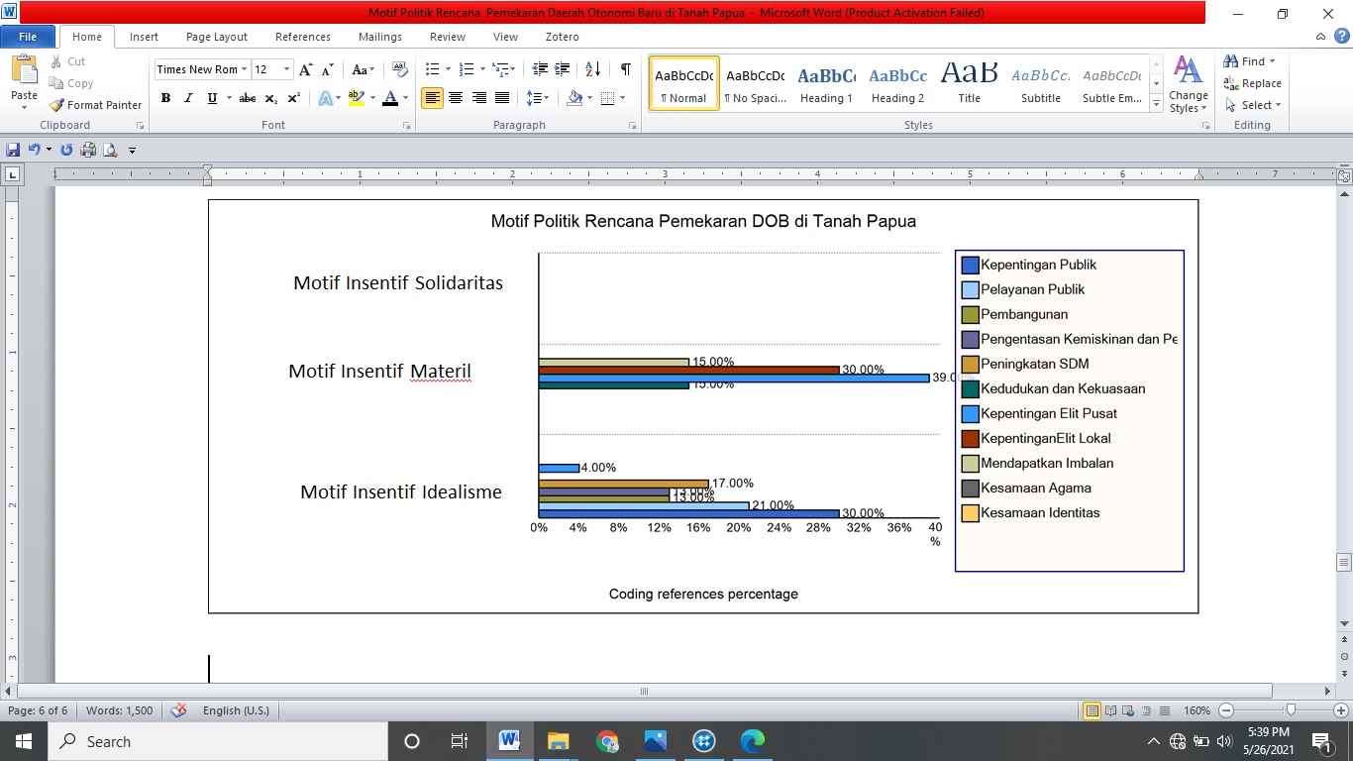

Gambar 4. Analisis Motif Politik Pemekaran DOB di Tanah Papua
Sumber: Dikelola oleh penulis menggunakan Nvivo 12 Plus
Dari hasil analisis di atas, terlihat jelas bahwa motif politik rencana pemekaran DOB di tanah Papua sangat dipengaruhi oleh motif insentif materil dan motif insentif idealisme. Pada motif insentif materil, rencana pemekaran DOB sangat dipengaruhi oleh kepentingan elit pusat dengan presentasi 39.00%. Kepentingan pusat tergambarkan melalui respons sejumlah elit nasional yang mendukung pemekaran Papua tanpa mempersoalkan moratorium. Dimana pembatasan pemekaran DOB melalui moratorium terkesan tidak berlaku bagi Papua. Hal itu sebagaimana disampaikan oleh Mendagri bahwa pemekaran Papua dapat dilakukan tanpa membatalkan moratorium, sebab sudah diatur dalam kebijakan strategis nasional (Kompas.com, 2019). Untuk itu, apabila pemekaran Papua dilakukan akan memberikan dampak kecemburuan kepada daerah lain, sebab hingga saat ini rencana pemekaran DOB yang diterima oleh kementerian terdapat 314 usulan. Dengan demikian, Pemekaran Papua di tengah berlakunya moratorium akan memicu masalah baru dalam politik lokal (Republika.co.id, 2019).
Di sisi lain, rencana pemekaran DOB dipengaruhi oleh kepentingan elit lokal dengan presentasi 30.00%, mendapatkan kedudukan dan kekuasaan 15.00%, serta mendapatkan imbalan 15.00%. Dimana kehadiran sejumlah tokoh yang mendatangi Presiden untuk menyampaikan aspirasi perlunya pemekaran terhadap Provinsi Papua dan Papua Barat tidak representasi dari masyarakat Papua, sebab hanya melibatkan kelompok elit lokal tertentu. Inilah yang menjadi pemicu pro dan kontra dikalangan masyarakat atas rencana pemekaran DOB di tanah Papua.
Selanjutnya, dilihat dari motif insentif idealisme rencana pemekaran DOB dilihat dari indikator kepentingan publik memiliki presentasi 30.00%, pelayanan publik 21.00%, peningkatan SDM 17.00%, pengentasan kemiskinan 13.00%, dan pembangunan 13.00%. Dengan demikian, motif politik rencana pembangunan sangan didominasi oleh motif insentif materil yakni kepentingan elit pusat dan elit lokal. Dari aspek motif insentif solidaritas tidak memiliki pengaruh dalam rencana pemekaran DOB di tanah Papua. Dengan demikian, pemekaran daerah untuk memberikan pelayan publik yang lebih baik, meningkatkan partisipasi, dan membangun harmonis antara masyarakat dengan birokrasi hanyalah suatu janji manis yang sering diberikan kepada masyarakat. Pemekaran yang merupakan bagian dari demokrasi lokal telah dikendalikan oleh kepentingan penguasa lokal ataupun pemekaran daerah melahirkan local strongmen yang menguasai daerah (Agustino, 2020)
Keterlibatan Aktor
Pemekaran daerah sudah dimulai sejak Orde Lama dimana pemekaran yang dilakukan lebih banyak di luar Pulau Jawa yakni pemekaran Pulau Sumatera, Sulawesi, dan Kalimantan karena dianggap memiliki keadaan geografi yang luas. Pun demikian pada masa Orde Baru juga terjadi proses pemekaran tetapi dengan jumlah yang terbatas. Pemekaran yang terjadi pada masa Orde Lama dan Orde Baru bersifat top down dalam artian bahwa yang menjadi aktor pemekaran menjadi hak mutlak pemerintah pusat. Sementara itu, pada masa reformasi pemekaran daerah marak terjadi karena kebijakan pemekaran daerah bersifat bottom up yang dipengaruhi oleh proses politik. Sehingga, pemerintah pusat bukanlah satu-satunya aktor politik pemekaran, tetapi berbagai pihak dapat berperan ataupun menjadi aktor dalam pemekaran daerah (Nunik Retno Herawati, 2011). Sehingga, pemekaran DOB erat kaitannya dengan aktor politik dalam hal ini Pemerintah Daerah, Akademisi, Pengusaha, dan Masyarakat yang dapa melakukan jejaring, dengan kepentingannya masing-masing guna mempengaruhi kebijakan percepatan pemekaran DOB sebagaimana yang terjadi pada pembentukan Garut Selatan (Diki Suherman et al., 2021). Untuk itu, dalam rencana pemekaran DOB di Papua juga melibatkan banyak aktor sebagaimana terlihat pada gambar analisis berikut:
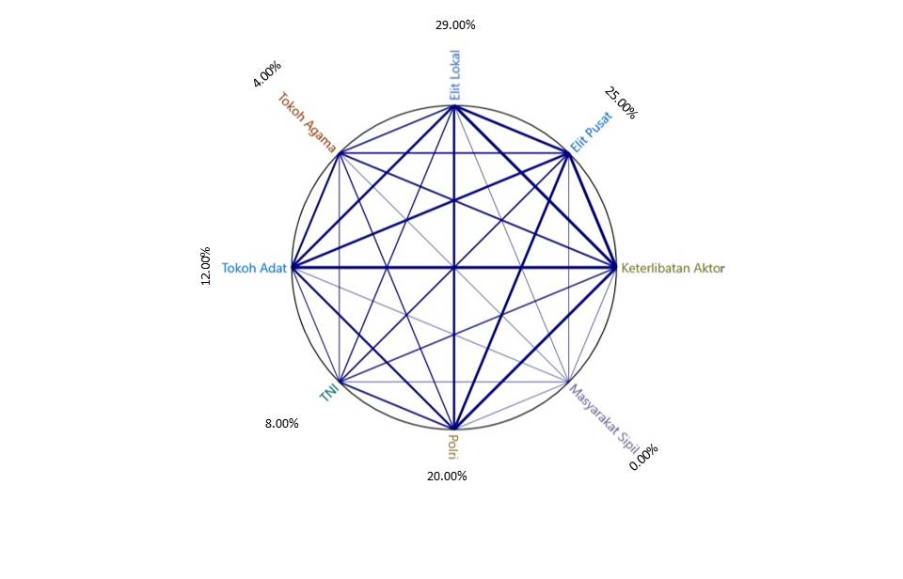

Gambar 5. Keterlibatan Aktor Dalam Wacana Pemekaaran DOB Papua
Sumber: Dikelola oleh penulis menggunakan Nvivo 12 Plus

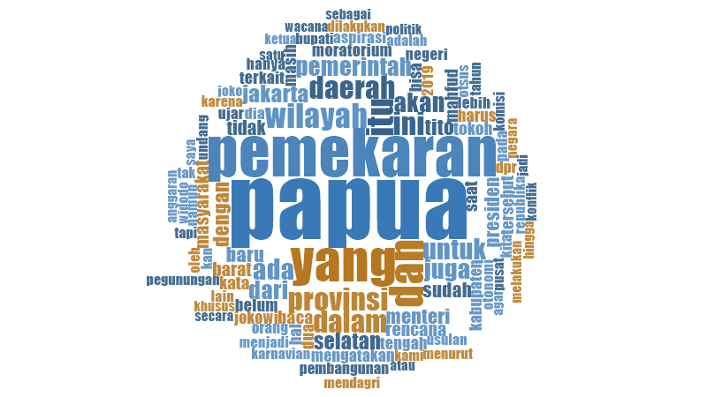
Berdasarkan hasil analisis di atas, rencana pemekaran DOB ditahan Papua melibatkan beberapa aktor ataupun elit politik diantaranya: Elit pusat, elit lokal, tokoh adat, tokoh agama, TNI, dan Polri. Secara presentasi, keterlibatan elit lokal sangat dominan dengan presentasi mencapai 29% sedangkan elit pusat mencapai 25% dengan kategori presentasi yang dominan setelah elit lokal. Aktor elit lokal dalam hal ini adalah bupati, gubernur, anggota partai, dan DPRD. Pada elit pusat adalah presiden, anggota DPRRI, MPR, dan Kementerian. Terlepas dari elit pusat dan lokal, rencana DOB juga melibatkan Polri dengan presentasi 20% lebih dominan dibandingkan dengan TNI yang berada pada angka 8%. Keterlibatan tokoh agama jauh lebih kecil dengan presentasi 4 % dibandingkan dengan toko adat yang memiliki presentasi 12 % sedangkan masyarakat sipil berada pada partisipasi 0.00%. Lebih jelasnya dapat dilihat pada analisis Word Frequency Query berikut ini:

Gambar 6. Word Frequency Query Rencana DOB Papua
Sumber: Dikelola oleh penulis menggunakan Nvivo 12 Plus
Dengan demikian, rencana pemekaran DOB sangat didominasi oleh elit pusat dan daerah. Sehingga, rencana pemekaran sangat sarat dengan kepentingan elit pusat juga Polri dan TNI. Sebab, rencana DOB tidak terlegitimasi oleh keterlibatan masyarakat sipil ataupun rencana DOB tidak didasari pada kepentingan masyarakat secara luas. Dimana kelompok elite politik baik pusat dan lokal terus mendorong pemekaran di tanah Papua dengan menjanjikan kesejahteraan, luasnya wilayah, serta untuk mendekatkan pelayanan kepada masyarakat. Tidak semua agenda pemekaran DOB adalah kebijakan yang tepat, sebab pemekaran daerah yang terjadi belum mencapai pada sasaran subtansi yakni kesejahteraan masyarakat. Olehnya itu, alasan pemekaran daerah harus berdasarkan pada kesejahteraan masyarakat dari pada kepentingan elit secara kelompok maupun individu (Evana & Tarmizi, 2019). Pemekaran hanya membawa angin segar berupa keuntungan sosial dan ekonomi para elit, kemudian kepentingan masyarakat menjadi terabaikan. DOB juga memperlebar konflik antara sesama penduduk lokal dalam memperebutkan sisa-sisa dari kekuasaan dari para elite, pemekaran hayalah siasat elite untuk mencuri kuasa.
SIMPULAN
Rencana pemekaran DOB di tanah Papua sangat sarat dengan motif intensif materil yaitu kepentingan elit politik baik pusat maupun daerah guna mendapatkan imbalan, kedudukan, dan kekuasaan. Pada motif insentif idealisme terdapat narasi bahwa pemekaran daerah guna untuk kepentingan publik yakni memberikan pelayanan, pembangunan infrastruktur, untuk peningkatan SDM, dan pengentasan kemiskinan. Namun, pada kenyataannya beberapa pemekaran DOB di tanah Papua belum memberikan dampak kepada masyarakat Papua. Dimana kemiskinan dan angka SDM masih menjadi masalah di tanah Papua. Dengan demikian pemekaran DOB dalam konteks Papua bukanlah kebijakan yang tepat, sebab pemekaran daerah yang terjadi belum mencapai pada sasaran subtansi yakni kesejahteraan masyarakat. Maka, pemekaran daerah seharusnya ditik beratkan pada kesejahteraan masyarakat dari pada kepentingan elit secara kelompok maupun individu. Adapun sejumlah aktor yang terlibat dalam rencana pemekaran DOB yakni elit lokal, elit pusat, Polri, TNI, tokoh adat, dan tokoh agama sedangkan masyarakat sipil secara luas tidak dilibatkan sama sekali.
DAFTAR PUSTAKA
Agustino, L. E. O. (2020). Pilkada dan Pemekaran Daerah dalam Demokrasi Lokal di Indonesia: Local Strongmen dan Roving Bandits. Jebat: Malaysian Journal of History, Politics and Strategic Studies, 37, 86–104.
Badan Pusat Statistik. (2020). Indeks Pembangunan Manusia (IPM) Tahun 2020, (97).
Badan Pusat Statistik. (2021). Profil Kemiskinan di Indonesia September 2020, (16), 1–12.
BBC News Indonesia. (2019). Wacana pemekaran wilayah Papua Selatan: “Hanya akan memperpanjang masalah.” Diakses 21 Juni 2021, dari bbc.com: https://www.bbc.com/indonesia/indonesia 50245129, 50245129.
Brata, A. G. (2016). Pemekaran Daerah di Papua : Kesejahteraan Masyarakat vs . Kepentingan Elit Pemekaran Daerah di Papua : Kesejahteraan Masyarakat vs . Kepentingan Elit.
Cornelys Lay. (2003). Kompleksitas Persoalan Otonomi Daerah di Indonesia. Yogyakarta: Pustaka Pelajar.
Dafrin Muksin & Sahrail Robo. (2021). Dampak Sengketa Wilayah Kabupaten Halmahera Barat dan Halmahera Utara Terhadap Pengelolaan Pemerintahan di Desa Bobaneigo, 6(42), 143–155.
Diki Suherman et al. (2021). Aktor Politik dan Kolaborasi Quadruple Helix dalam Pembentukan Daerah Otonomi Baru Kabupaten Garut Selatan. … : Jurnal Ilmu Politik, 3(1), 60–87. Retrieved from http://journal.uinsgd.ac.id/index.php/politicon/article/view/11197
Evana, E., & Tarmizi, R. (2019). Efektivitas 20 Tahun Implementasi Pemekaran Daerah Di Indonesia, 04(September), 181–185.
Harmantyo, D. (2010). Pemekaran Daerah dan Konflik Keruangan Kebijakan Otonomi Daerah dan Implementasinya di Indonesia. MAKARA of Science Series, 11(1), 16–22. https://doi.org/10.7454/mss.v11i1.220
I Ngurah Suryawan. (2020). Siasat Elite Mencuri Kuasa, Dinamika Pemekaran Daerah di Papua. Basabasi.
John W. Creswell. (2013). Research Desain: Pendekatan Kualitatif, Kualitatif, dan Mixed (Edisi Keti). Yogyakarta.
Kompas.com. (2019a). Mendagri Sebut Usulan Pemekaran Papua dan Papua Barat Tak Terhambat Moratorium. Diakses 21 Juni 2021, dari kompas.com: https://nasional.kompas.com/read/2019/09/11/13241991/mendagri-sebut- usulan-pemekaran-papua-dan-papua-barat-tak-terhambat, 6.
Kompas.com. (2019b). Polemik Pemekaran Tanah Papua, dari Konflik Sosial hingga Anggaran. Diakses 21 Juni, dari kompas.com: https://nasional.kompas.com/read/2019/11/01/18180491/polemik-pemekaran-tanah-papua-dari- konflik-sosial-hingga-anggaran?page=all, 18180491.
Kompas.com. (2019c). Rencana Pemekaran Wilayah Papua Selatan, Aspirasi Siapa? Diakses 21 Juni 2021, dari kompas.com: https://regional.kompas.com/read/2019/11/01/09190001/rencana-pemekaran-wilayah-papua-selatan- aspirasi-siapa-?page=all, 9190001.
Muksin, D., Purwaningsih2, T., & Nurmandi, A. (2019). Praktik Dinasti Politik Di Aras Lokal Pasca Reformasi : Studi Kasus Abdul Gani Kasuba Dan Ahmad Hidayat Mus Pada Pilkada Provinsi Maluku Utara. Jurnal Wacana Politik - ISSN 2502 - 9185 : E-ISSN: 2549-2969, 4(2), 133–144.
Muqoyyidin, A. (2013). Pemekaran Wilayah Dan Otonomi Daerah Pasca Reformasi Di Indonesia: Konsep, Fakta Empiris Dan Rekomendasi Ke Depan. Jurnal Konstitusi, 10(2), 287–310.
Nunik Retno Herawati. (2011). Pemekaran Daerah di Indonesia, 2(7), 57.
Pratikno. (2003). Kompleksitas Persoalan Otonomi Daerah di Indonesia (Pertama). Yogyakarta: Pustaka Pelajar.
Qodir, Z., & Sulaksono, T. (2012). Politik Rente dan Konflik di Daerah Pemekaran: Kasus Maluku Utara, 1–54.
R. Siti Zuhro. (2015). Demokrasi, otonomi daerah dan pemerintahan indonesia, 1–28.
Republika.co.id. (n.d.). Pengamat: Wacana Pemekaran Papua Harus Dalam Konteks Otsus. Diakses 21 Juni 2021, dar republika.co.id: https://www.republika.co.id/berita/q6txd0428/pengamat-wacana-pemekaran-papua-harus-dalam- konteks-otsus, 428.
Republika.co.id. (2019). Pemekaran Papua Disebut akan Picu Kecemburuan Daerah lain. Diakses 21 Juni 2021, dari republika.co.id: https://www.republika.co.id/berita/q0dwoz318/pemekaran-papua-disebut-akan-picu- kecemburuan-daerah-lain, 2021.
Riwanto Tirtosudarmo. (2007). Paradigma Dalam Kebijakan Desentralisasi di Indonesia: Sebuah Kritik Terhadap Dominasi Public Administration School, 10(38), 1–5.
Saputra, A. A., & Al-Hamdi, R. (2020). Motif Politik Dalam Kelahiran dan Pembentukan Gerakan Arah Baru Indonesia (Garbi). Politika: Jurnal Ilmu Politik, 11(2), 163 182. https://doi.org/10.14710/politika.11.2.2020.163-182

